Практична робота №4
Тема: Стиль оформлення програми
Мета: Навчитися використовувати правильний стиль оформлення програм, забезпечувати модульність, підвищувати ефективність програмних засобів та забезпечувати надійність.

Практична
студента Буткова Івана Михайловича
групи П-34

Лістинг коду
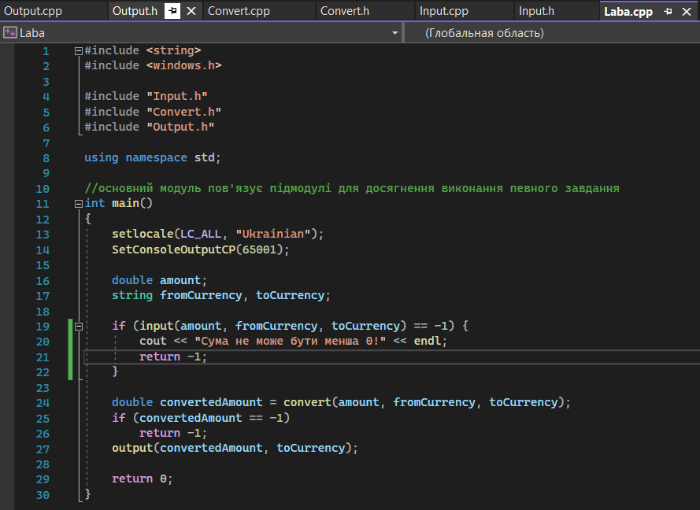
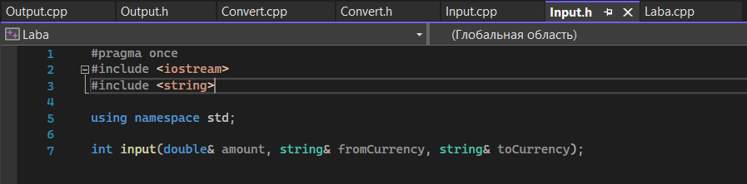
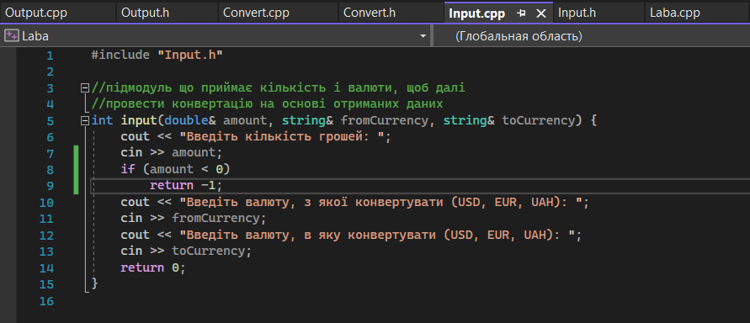
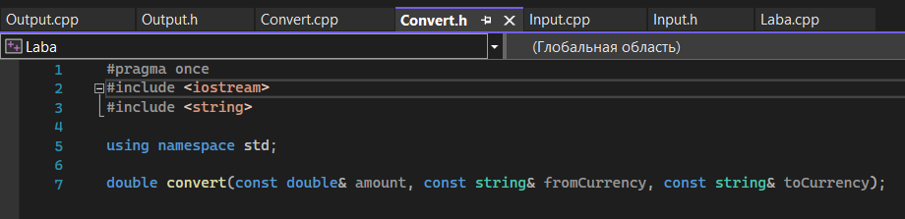
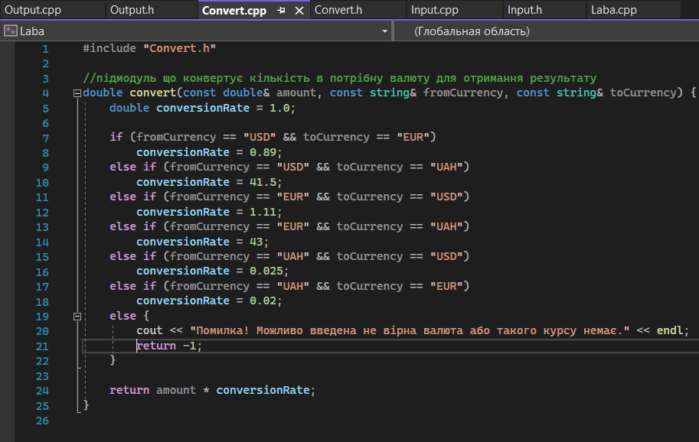
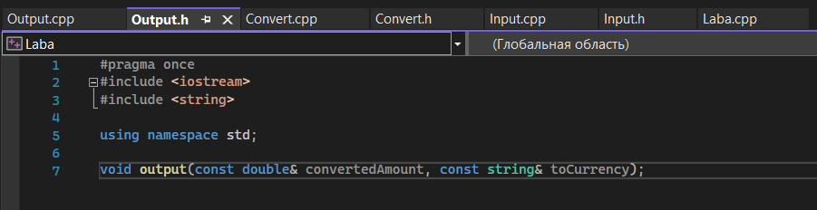
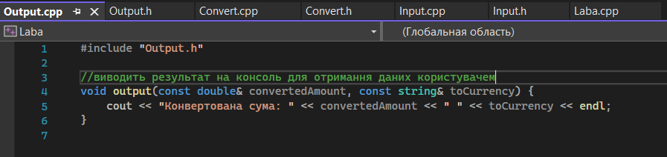
Вирішення задачі
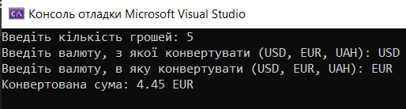
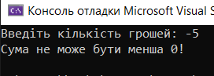
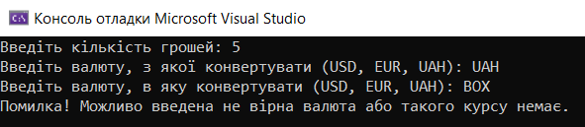

Посилання на гілку репозиторію:
Vankomat/Project-for-Push at Безпека

